素材雲端連結:
https://drive.google.com/drive/folders/1FEzkBMM-AiD270H3Eqn9P8M8Pd_0bbR9?usp=drive_link
(需先登入google帳號方可下載)
圖片(3張)
自然人憑證詐騙手法
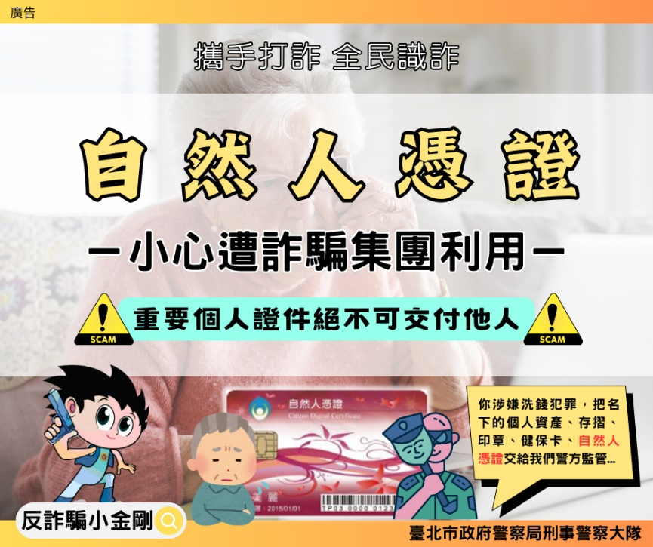
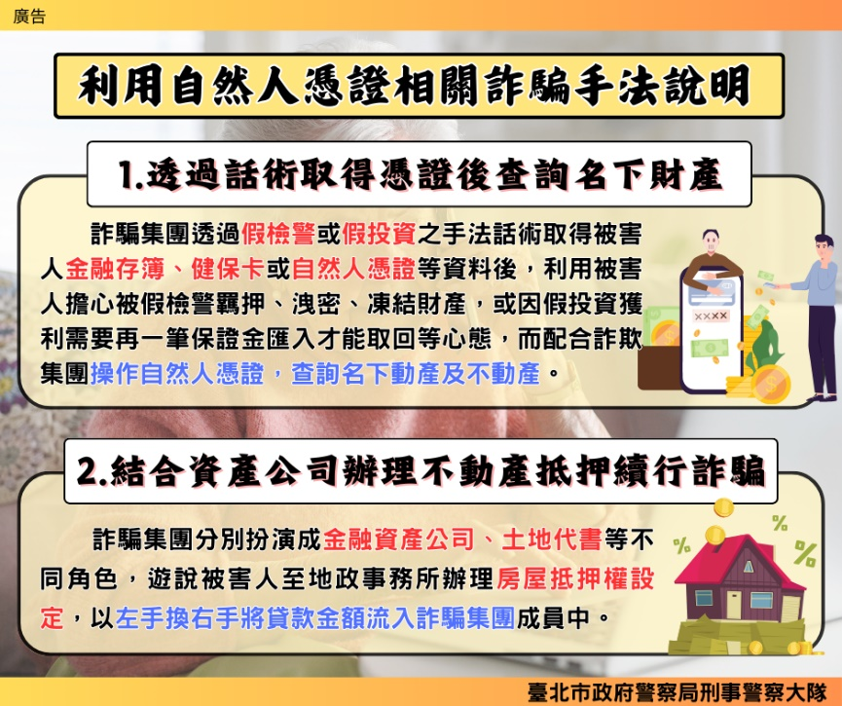

假投資詐騙 診斷清單
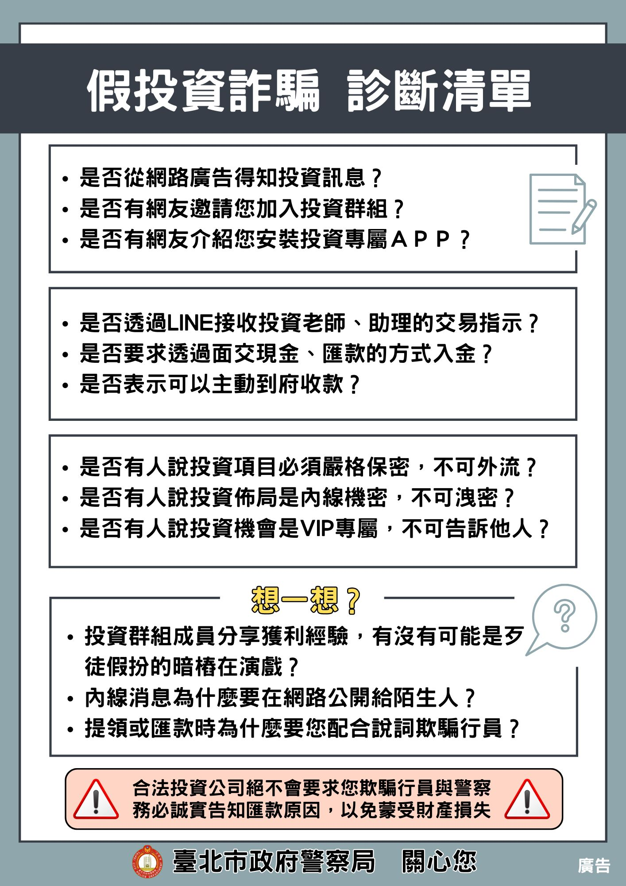

影片(4部)
假投資詐騙

解除分期付款詐騙

假網拍詐騙
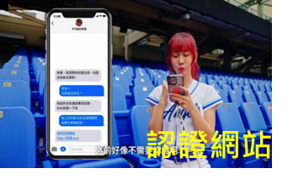
假檢警詐騙


